Паспорт пептида

Наименование: | Semax
Последовательность: | MHFPGP
Расчетная мол.масса: | 684.29 г/моль
Подтверждение молекулярной массы: | MALDI-TOF
Чистота по ВЭЖХ: | 98.21 %
Количество: | 2,8 г
Форма: | лиофилизат
Контр-ион: | ацетат
Номер партии: | 26005

Колонка Phenomenex Luna 250mm*4.6mm, C-18, 5µ.
Анализ в градиентном режиме: 5-60 % B за 21 минуту. Подвижные фазы: A – 0,1% ТФУ; – 0,1% ТФУ ацетонитриле. Скорость потока 1 мл/мин. Температура 35⁰С.

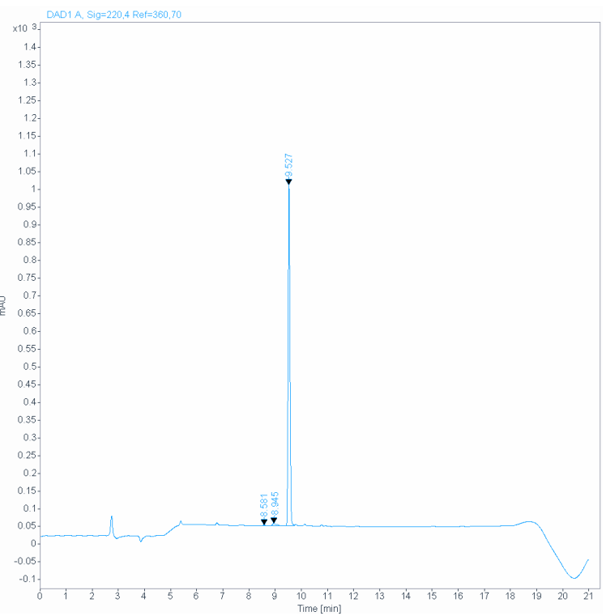

РЕЗУЛЬТАТЫ РАСЧЕТА
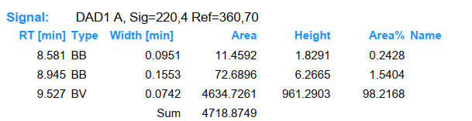
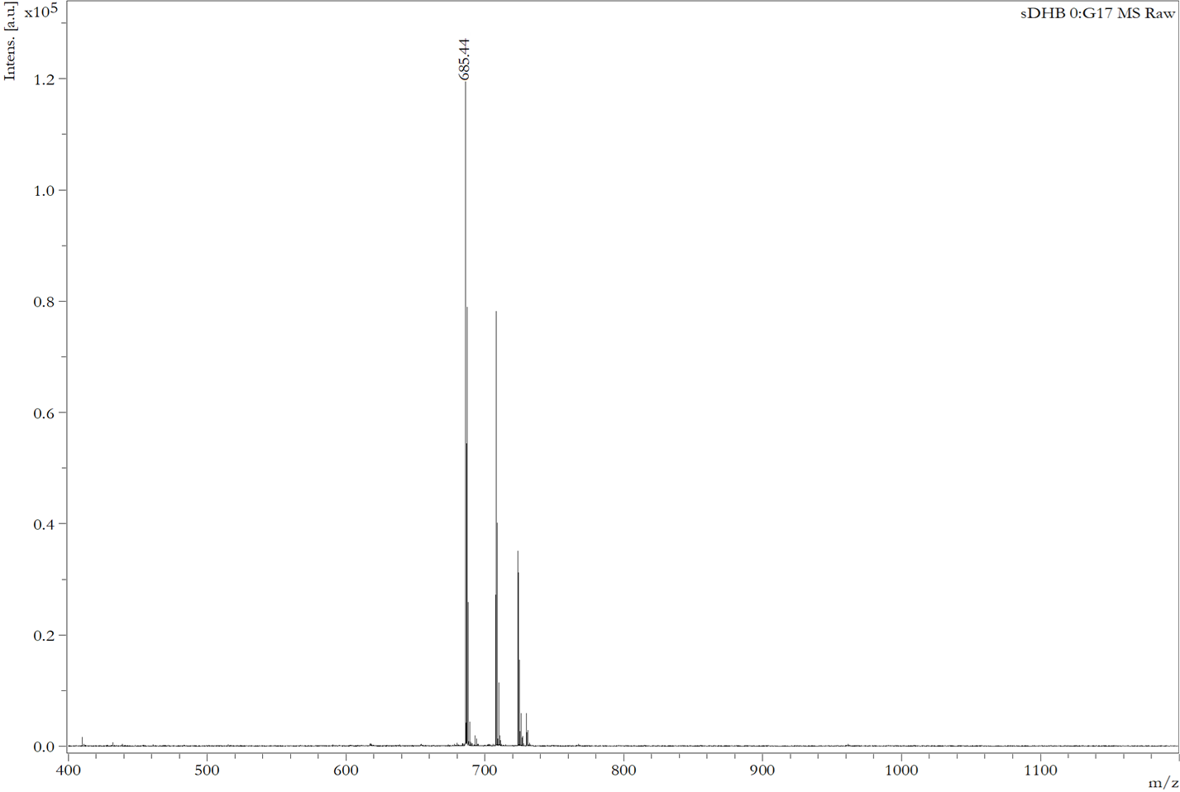

MALDI-TOF спектр; молекулярный ион имеет массу 685.44 m/z [M+H⁺].

